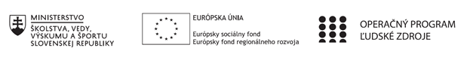
Štvrťročná správa o činnosti pedagogického zamestnanca pre štandardnú stupnicu jednotkových nákladov „hodinová sadzba učiteľa/učiteľov podľa kategórie škôl (ZŠ, SŠ) - počet hodín strávených vzdelávacími aktivitami („extra hodiny“)“

Operačný program | OP Ľudské zdroje
Prioritná os | 1 Vzdelávanie
Prijímateľ | Banskobystrický samosprávny kraj - Stredná zdravotnícka škola Lučenec
Názov projektu | Moderné vzdelávanie pre prax 2
Kód ITMS ŽoP | 312011ACM22001
Meno a priezvisko pedagogického zamestnanca | PhDr. Miroslava Sekulová
Druh školy | SŠ
Názov a číslo rozpočtovej položky rozpočtu projektu | 4.6.1.štandardná stupnica jednotkových nákladov – extra hodiny
Obdobie vykonávanej činnosti | 01.10.2020 – 31.12.2020

Správa o činnosti: október - december 2020: Zdravie a klinika chorôb – 1. ročník
Popis činností:
- Medicína a jej odbory
Koncepcia jednotlivých medicínskych odborov, základné odbory
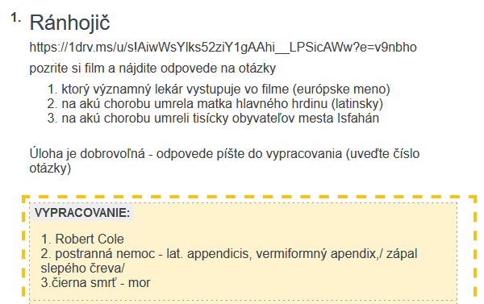
Koncepcia jednotlivých medicínskych odborov, iné odbory
Všeobecné zhrnutie:
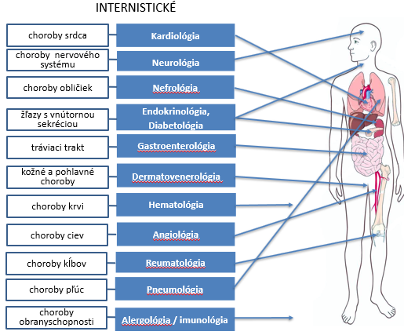
Prvé dve Extra hodiny boli odučené prezenčnou formou. Následné vyučovacie hodiny boli odučené online formou (od 12.10.2020) pomocou aplikácie ZOOM Meeting cez EduPage v súlade s tematicko–výchovno – vzdelávacími plánmi predmetu. Opäť bol v nich kladený dôraz na aplikáciu vybraných pojmov z odbornej terminológie. Práca v menšej skupine sa ukázala ako kľúčová aj pri dištančnej forme vyučovania. Umožnila aj na diaľku individuálnejší prístup a jednoduchšie overenie si pochopenia problematiky, či preverovanie úrovne vedomostí a prípravy na vyučovanie. Nezastupiteľnú rolu z hľadiska pozitívnej motivácie, rozvoja kreativity či schopnosti vyjadriť svoje myšlienky zohralo projektové vyučovanie.
Na lepšiu fixáciu základných medicínskych pojmov (medicínske odbory) zapojením vizuálnej pamäte bola využitá práca s obrázkom.

- Choroba
Definícia choroby, nevoľnosti
Etiológia, príčiny choroby, klasifikácia chorôb
Priebeh choroby
Štádiá choroby, úloha chorého pri uzdravovaní
Reakcia chorého na chorobu a hospitalizáciu
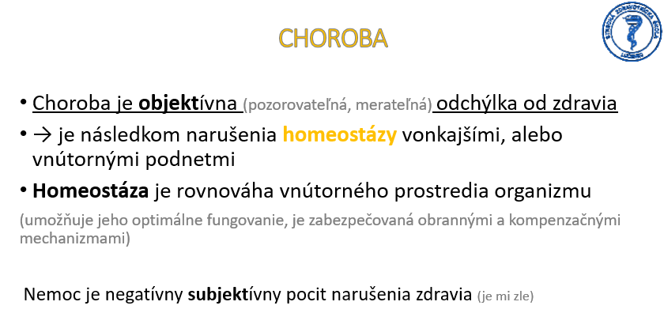
Na zvýšenie čitateľskej gramotnosti sme využili text z učebnice ZKC, kde žiaci mali za úlohu vyznačiť kľúčové pojmy a odborné termíny. Následne pre lepšiu fixáciu odbornej terminológie sme vysvetlili princíp fungovania mnemotechnických pomôcok. Žiaci boli motivovaní k vyhľadávaniu významu cudzích slov na internete. Každý cudzí pojem učiteľ so žiakmi analyzoval identifikovaním základu slova a jeho pôvodu v latinčine, gréčtine alebo angličtine + predpony a jej významu.
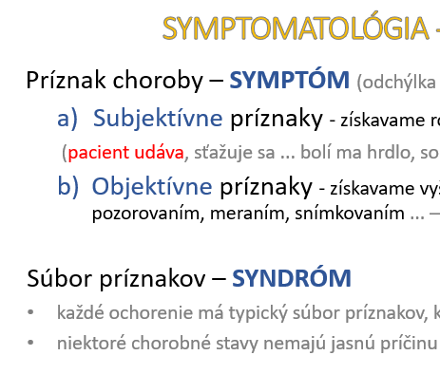
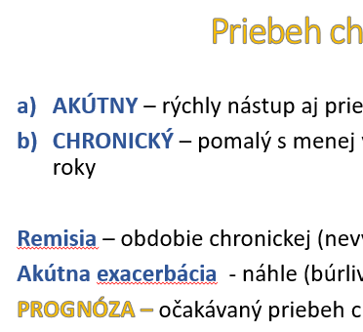
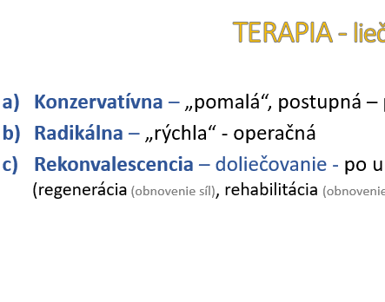
Každá téma bola spracovaná ako powerpoint - prezentácia a zdieľaná žiakom cez edupage.

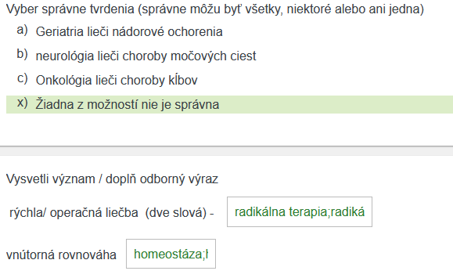
Na preverovanie vedomostí za boli využité online testy s rôznymi variantami otázok (kariet) pre objektivizáciu hodnotenia. 1.10. bol test venovaný histórii medicíny – 8 kariet – 32 odpoveďových polí; 22. októbra test z medicínskych odborov – 4 karty – 19 odpoveďových polí a 12.11. štvrťročný test – 20 kariet/72 odpoveďových polí. Výsledky boli následne analyzované so žiakmi a bol vytvorený priestor na opravu horších známok ústnou odpoveďou. Elektronický test umožňuje rýchle vyhodnotenie úrovne vedomostí a analýzu/odhalenie horšie zvládnutého učiva . Problematickou však ostáva objektivita hodnotenia takéhoto testu, vzhľadom na absenciu kontroly samostatnosti výkonu a znevýhodnenie žiakov menej zručných vo využívaní elektronickej komunikácie, či žiakov, ktorí potrebujú na vypracovanie dlhší čas. Test môžu navyše sprevádzať technické ťažkosti (kvalita signálu internetu/ kvalita PC prípadne smartfónu)

- Modely zdravia
Modely zdravia všeobecne
Klinický model zdravia, Ekologický model zdravia
Adaptačný model zdravia
Model hrania roly, eudemonistický model zdravia
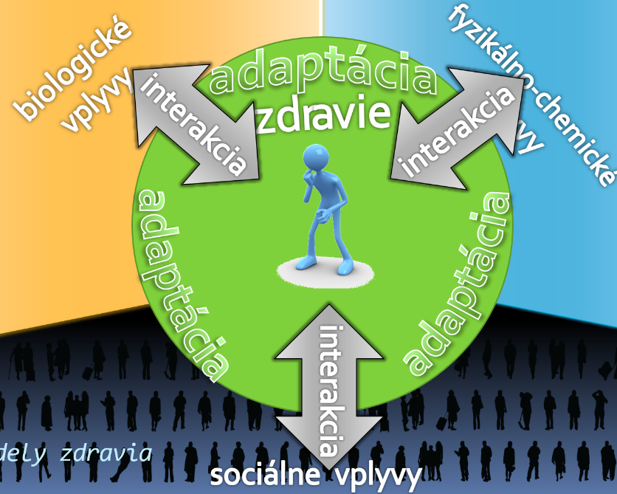
Tretí tematický celok je z ročníkového učiva najnáročnejší pre úroveň abstraktného myslenia žiaka, zároveň ho ponímame spolu so štvrtým celkom ako rozhodujúce pre formatívnu zložku výchovnovzdelávacieho procesu na úrovni predmetu ZKC. Učivo svojou náročnosťou presahuje populčný priemer intelektových schopností a až na výnimky ho žiaci veľmi ťažko zvnútorňujú. O to náročnejšia je úloha učiteľa pre transformáciu rozsahu pre dosiahnutie výstupného štandardu stanoveného štátnym vzdelávacím programom.
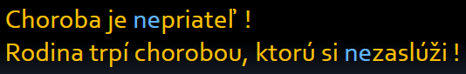
Pre dosiahnutie cieľa sme vybrali kombináciu vyučovacích metód. Žiaľ dištančná forma vyučovania znemožnila využitie skupinovej práce. Len vďaka rozdeleniu triedy na dve skupiny nám bolo umožnené témy spracovávať formou moderovanej diskusie. Ako kľúčové sme vyhodnotili pojmy – jedinec; bio-psycho-sociálna bytosť; adaptácia, potenciál, model, mentálne návyky...šťastie.
Ako motivačnú formu individuálnej práce žiaka sme zvolili úvahu na tému –
Zdravie a zdravotné návyky
Definícia zdravia podľa WHO, názory na zdravie
Faktory ovplyvňujúce zdravotný stav - interné, externé
Prvé dve hodiny tematického celku sme poňali ako prípravu na vytváranie /úpravu osobného modelu zdravia žiaka, ako budúceho zdravotníckeho pracovníka. Rola učiteľ v tomto procese bola značne znevýhodnená vzhľadom na absenciu školského prostredia, pôsobenia kolektívu a ducha školy. Na opačnej strane procesu stálo domáce prostredie, sociálne siete a hoaxy. Snažili sme sa v tomto prostredí využiť všetky dostupné metódy a prostriedky na maximalizáciu pozitívnych dopadov. Všetky vyučovacie hodiny s výnimkou prvých dvoch boli realizované dištančnou formou v čase prísnych karanténnych opatrení, pre pandémiu ochorenia Covid 19. Len čas ukáže akým spôsobom tento fakt ovplyvnil celý výchovnovzdelávací proces a osobitne adaptáciu žiakov prvého ročníka na stredoškolské prostredie. Extra hodiny úlohu učiteľa v tomto procese jednoznačne zvýhodnili.

Vypracoval | PhDr. Miroslava Sekulová | Dňa 11.01.2021
Podpis
Schválil | Mgr. Miroslav Sekula | Dňa 12.02.2021
Podpis

